张家港市第二中学2011-2012学年第一学期期中考试九年级物理试卷及答案
一、选择题：（将正确答案填入下列表格中。本题共12小题，每小题2分，共24分．）
题号 | 1 | 2 | 3 | 4 | 5 | 6 | 7 | 8 | 9 | 10 | 11 | 12
答案
1．下列所示工具中，使用时不能省力但能省距离的是
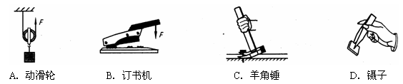
2．三个和尚挑水吃的故事相信大家耳熟能详，甲图中和尚们商量出新的挑水方案，胖和尚一人挑两小桶，瘦和尚和小和尚两人合抬一大桶，以下说法中不正确的是
A．乙图中水桶B向下沉，为保持水平平衡，胖和尚可以将他的肩往后移动一点距离
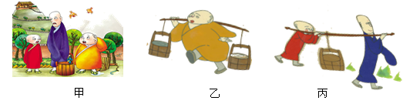
B
B．乙图中水桶B向下沉，为保持水平平衡，胖和尚可以将后面水桶B往前移动一点距离
C．丙图中小和尚为减轻瘦和尚的负担，可以让瘦和尚往前移动一点距离
D．丙图中小和尚为减轻瘦和尚的负担，可以将水桶往前移动一点距离
3．在试管中装适量的水，试管口用塞子塞住，用酒精灯对试管加热，如图所示，加热一段时间后，塞子冲出去了，则
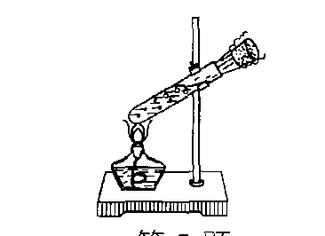
A．加热过程中，酒精的化学能全部转化为水的内能
B．塞子冲出前，试管内气体的压强不断减小
C．塞子冲出时，试管内气体的温度不变
D．塞子冲出时，塞子增加的机械能是由试管内气体的内能转化的
4．下列用电器中，电流最接近0.05A的是：
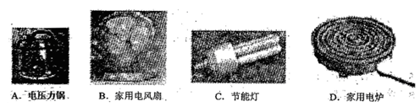
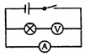
5．某同学在做电学实验时，不慎将电压表和电流表的位置对换，连接成右图所示电路。若开关闭合，其后果是
A．电压表不会烧坏，电流表可能烧坏
B．两表不会被烧坏
C．电压表不会被烧坏，但有示数
D．两表会被烧坏
6．在下图的四种情境中，人对物体做功的是
A．提着水桶在水平地面上匀速前进 B．扛着米袋慢慢爬上楼梯
C．用力推汽车，汽车没动 D．举着杠铃原地不动
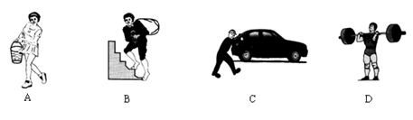
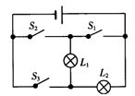
7．如图所示，要使灯泡L₁和L₂组成并联电路，应
A．只闭合S₂ B．只闭合S₃
C．只闭合S₁和S₃ D．只闭合S₂和S₃
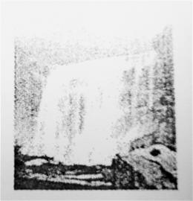
8．如图所示，一瀑布的落差（瀑布顶端和底端的高度差） 约 为100m。在0．1s内有18kg的水流过瀑布顶端，经过4．5s落到瀑布底端。质量为18kg的这些水从顶端落到底端的过程中，重力的功率约为
A．4×10²W B．4×10³W
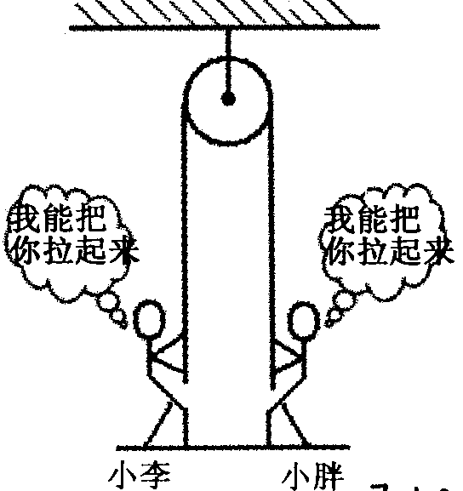
C．1．8×10⁴W D．1．8×10⁵W
9．小李的质量为50kg，可以举起80kg的杠铃；小胖的质量为 70kg，可以举起60kg的杠铃。他们两人通过如图所示的装置来比赛，双方都竭尽全力，看谁能把对方拉起来。比赛结果应是
A．小李把小胖拉起 B．小胖把小李拉起
C．两个都拉不起 D．两个都拉起
10．用下列简单机械，使重力同为G的物体都保持静止状态，不 计摩擦、机械自重及绳的重量，其中用最小的是
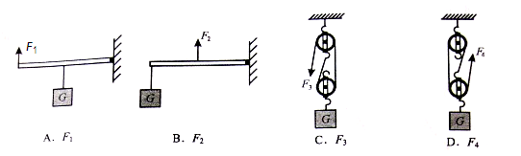
11．如图所示的电路中，R为用电器，电压U不变，开关S闭合后，下列说法正确的是：
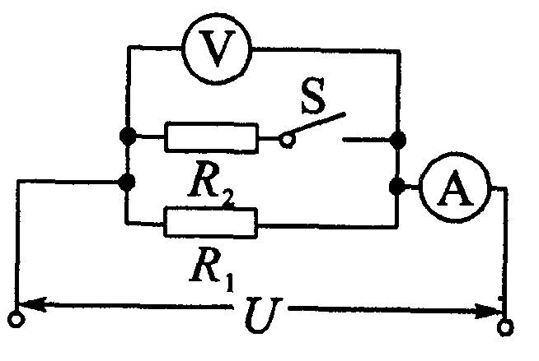
A．电流表的读数增大，电压表的读数增大
B．电流表的读数减小，电压表的读数减小
C．电流表的读数减小，电压表的读数增大
D．电流表的读数增大，电压表的读数不变
12．下图所示是汽油机工作时各种冲程的示意图，其中表示做功冲程的是
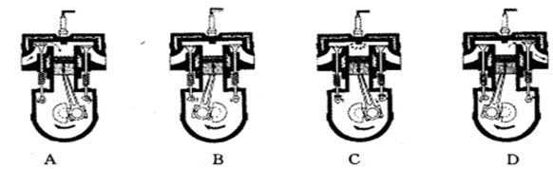
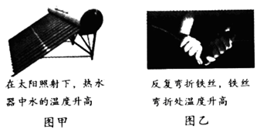
二、填空题（本题共11小题，每空1分，共24分）
13．图甲说明： 可以改变物体的内能；图乙说明： 可以改变物体的内能．
14．教室里的电风扇与日光灯是_________联，电风扇正常工作时电压为_______V。
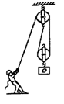
15．建筑工人用如图所示的装置把重400N的物体匀速提升3m．所用的手拉力为300N．则该工人所做的有用功为 J，总功为 J，该滑轮组的机械效率是 。若用该装置提升500N的重物，此时滑轮组的机械教率将 (填“变大”、“变小”或“不变”)
16．图中电压表的示数是 V．
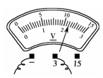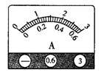
17．（1分）小菲同学在使用电流表测量某电路中通过小灯泡的电流时，测得电流为0.3A。请你在如图中所示电流表的示意图中，用笔画线标出此时电流表的量程和指针所指的位置。
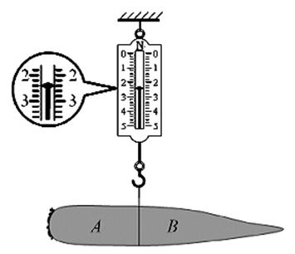
18．刘佳的妈妈从超市买回一袋胡萝卜，刘佳捡了一个最大的用细线系好挂在弹簧测力计上（如图所示）。胡萝卜重为 N，如果在系线处将胡萝卜切成两段，则G_{A}_______G_{B}(选填“大于”、“小于”或“等于”)
19．2011年5月15日，在国际田联钻石联赛上海站男子110m栏比赛中，刘翔首次采用七步上栏技术，并以13．07s获得冠军，创造了该项目今年世界最好成绩!
(1)在这次比赛中，刘翔跑完110m的平均速度是_____ m／s；(保留两位小数)
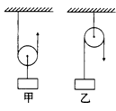
(2)若体重为87kg的刘翔在跨栏时重心上升了0．32m，则他每跨过一个栏需要克服重力做功 J。(g取10N／kg)
20．如图所示，用两个完全相同的滑轮，匀速提升质量相等的物体。且物体质量大于滑轮质量，不计绳重和摩擦。比较甲、乙两种方式可知______更省力，________机械效率更高 (均填 “甲”或 “乙”)。
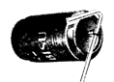
21．请分析以下两个有关能量的问题。
（1）“强弩之末，势不能穿鲁缟者也"。强弩之末不能穿透薄薄的丝绸，说明物体的动能大小与它的 有关。
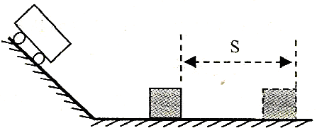
（2）旋转图中的吸管后，将可乐罐放在桌面上，罐就会运动起来，这是因为罐中的橡皮筋积蓄了 能。
22．如图是探究“物体动能的大小与哪些因素有关”的装置．让同一小车从斜面上不同的高度由静止开始运动，碰到同一位置的相同木块上．目的是探究小车动能的大小与 的关系；若小车推动木块移动的距离越大，说明小车对木块 越多，从而判断小车的动能越 （大／小）；若水平面绝对光滑，本实验将 （能／不能）达到探究目的，
23．随着经济的发展，汽车已进入了普通百姓的家庭。在挑选汽车时，发动机（汽油机）效率的高低是区分汽车优劣的重要指标之一。有经验的司机可以通过闻尾气的气味做出初步的判断。输出功率相同时，汽油味越淡，汽车发动机效率越 ，原因是 。
三、解答题(本题共11小题。共52分．)
24．(8分)按照题目要求作图：
（1）如图是静止在水平地面上的拉杆旅行箱的示意图，O是轮子的转轴，O’是箱体的重心。以O为支点，画出力F的力臂和箱体所受重力的示意图。
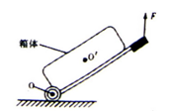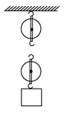
（2）用如图所示的滑轮组提升重物，请用笔画线组装成最省力的滑轮组．
（3）在图所示电路的两个虚线框内分别填入电源或开关的符号．并满足闭合任意一个开关都能使小灯泡L发光．
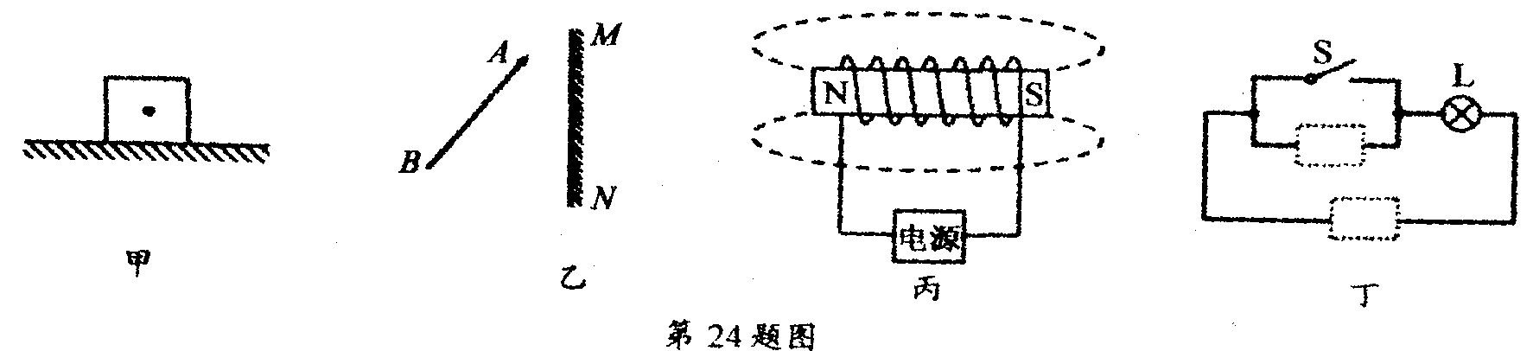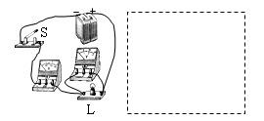
（4）根据左图所示的实物电路，在虚方框内画出对应的电路图．
25．（7分）如图甲所示，小明在探究“杠杆的平衡条件”实验中所用的实验器材有：杠杆、支架、弹簧测力计、刻度尺、细线和质量相同的钩码若干个。
（1）实验前，将杠杆中点置于支架上，当杠杆静止时，发现杠杆右端下沉。此时，应把杠杆两端的平衡螺母向 (选填“左”或“右”)调节，使杠杆在不挂钩码时，保持 并静止，达到平衡状态。这样做的好处是：便于在杠杆上直接测量 。
（2）杠杆调节平衡后，小明在杠杆上A点处挂4个钩码，在B点处挂6个钩码杠杆恰好在原位置平衡。于是小明便得出了杠杆的平衡条件为： 。他这样得出的结论是否合理？ ；为什么？ 。
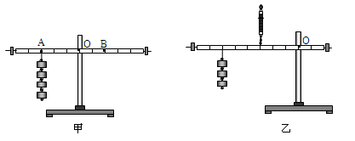
（3）实验结束后，小明提出了新的探究问题：“若支点不在杠杆的中点时，杠杆的平衡条件是否仍然成立？”于是小组同学利用如图乙所示装置进行探究，发现在杠杆左端的不同位置，用弹簧测力计竖直向上拉使杠杆处于平衡状态时，测出的拉力大小都与杠杆平衡条件不相符。其原因是： 。
26．（5分）在 “探究动滑轮的机械效率”时，某小组利用自重不同的两个动滑轮进行了如图所示的三次测量，数据记录如下：
实验序号 | 钩码重/N | 动滑轮[  重/N | 拉力/N | 钩码上升的高度/m | 测力计移动的距离/m | 有用功/J | 总功/J | 机械效率  /%
① | 4 | 0.5 | 2.3 | 0.2 | 0.4 | 0.8 | 0.92 | 87.0
② | 4 | 0.9 | 2.5 | 0.2 | 0.4 | 0.8 | 1.0 | 80.0
③ | 6 | 0.5 | 3.3 | 0.2 | 0.4 | （a） | （b） | （c）

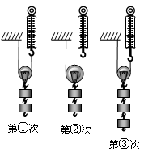
（1）完成表格中第3次数据（a）（b）（c）处的计算，填在下面的横线上：（c） __ ．
（2）通过比较 __ 两次实验数据（选填实验序号），可知动滑轮的机械效率与动滑轮的自重 __ （选填“有关” 或“无关”）．
（3）小明认为“同一个机械，它的机械效率是一个定值”，通过比较 __ 两次实验数据（选填实验序号），可知他的观点是 __ 的（选填“正确” 或“错误”）．
27．（4分）为探究重力势能的大小与什么因素有关，小明利用带有四个铁钉的小方桌、沙箱及质量不同的重物设计并进行了如图所示实验。
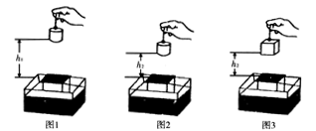
（1）实验中通过观察_______________来判断物体重力势能的大小。
（2）要探究重力势能大小与高度的关系应选择图_______和图________进行分析比较。
（3）图2和图3探究的问题是__________________。
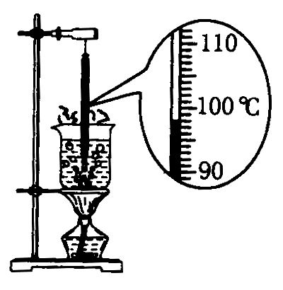
28．（4分）用如图所示装置进行实验，比较不同液体的吸热能力。在两个相同的烧杯中分别装入初温、质量相同的水和植物油，用相同的酒精灯加热至沸腾，实验中只记录了植物油和水沸腾时的温度，发现植物油的沸点比水的高。
（1）通过水沸腾时温度计的局部放大图，可知水的沸点是____℃，说明此时的大气压_________标准大气压。
（2）实验中，将它们加热至沸腾，植物油所需时间较长。说明植物油吸收的热量比水吸收的热量__ __。
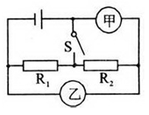
（3）通过以上实验过程______（选填“能”或“不能”）比较出植物油和水的比热容的大小关系。
29．（2分）如图所示，甲、乙是电流表或电压表。当开关S闭合后要使电阻R₁、R₂并联，甲表是_________，乙表是_____________。
30．（4分）小明等3人实验小组用如图所示的电路来探究并联电路中电流的关系，其实验过程如下：
(1)把电流表分别接入到电路中的A、B、C处，将第一次测出的电流填入下表：
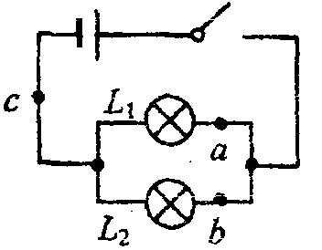
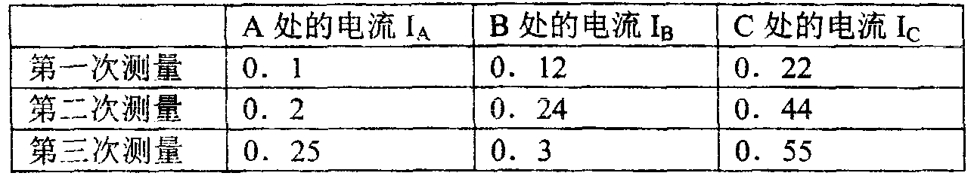[来源:Z§xx§k.Com]
(2)为了防止个别偶然因素的影响，他们采用了以下两种方法之一来
重复实验，完成了第二次和第三次测量，
方法一：改变电源电压
方法二：更换其中一条支路中的灯泡（规格不同）
请你根据他们的实验步骤和有关数据回答下列问题．
在拆接电路时，开关必须 ，上面设计的表格中存在的不足之处是 ；表格补充完整后，通过对上面数据的分析可知后面两次实验是采用方法 来进行的，实验的结论是：并联电路中干路的电流等于 ．
31.（6分）某中学为学生供应开水，用锅炉将200kg的水从2 5℃加热到100℃，燃烧了6 kg的无烟煤。水的比热容是4.2 ×10 ³ J／(kg·℃)，无烟煤的热值是3.4 × l 0 ⁷ J／kg。
求（1）锅炉内的水吸收的热量
（2）无烟煤完全燃烧放出的热量
（3）此锅炉的效率是

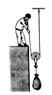
32（6分）如图所示，用动滑轮沿竖直方向提升重物，10s内使物体匀速上升2m。已知物体重400N，动滑轮重100N，不计绳重和摩擦．求：
（1）拉力做的功；
（2）拉力的功率；
（3）动滑轮的机械效率．

[来源:学,科,网Z,X,X,K]
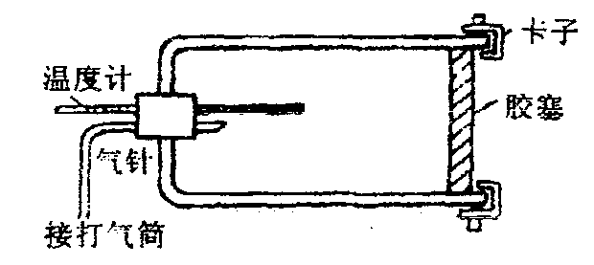
33．（3分）如图所示，某容器的一端通过胶塞插进一只温度计和一根气针，另一端有一可移动的胶塞（用卡子顶住），用打气筒慢慢地向容器内打气，增大容器内气体的压强，当瓶内气体压强大到一定程度时，读出温度计的示数t _{l}；打开卡子，让气体冲开胶塞，这时再读出温度汁的示数t ₂回答问题：
(1)你认为t _{l}与t ₂的关系是t _{l} t ₂ ；
(2)胶塞冲出容器口时， 能转化为 能；
34．（3分）如图甲是一枚简单的液体燃料火箭结构图，小明所在班级以“火箭中的科学奥秘”为主题开展了系列活动。
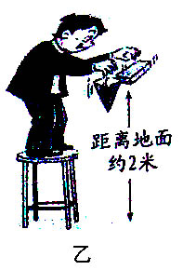
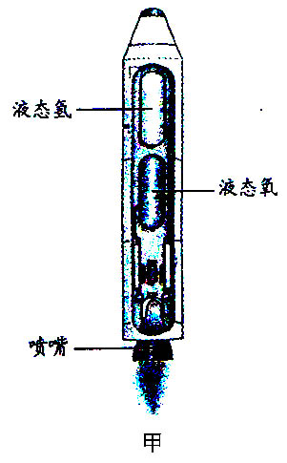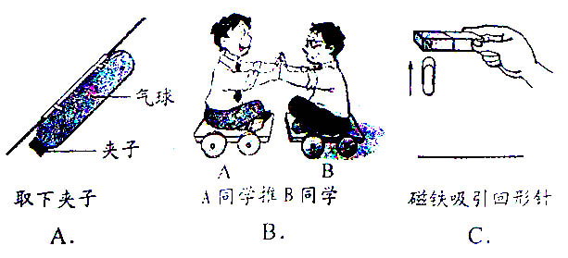[来源:学.科.网Z.X.X.K]
（1）模拟火箭升空的原理：三组同学分别进行了下列活动，其中现象产生的原理与火箭升空相同的有_________________；
（2）验证火箭顶部圆锥形能减少摩擦：某同学利用不吸水、硬质的纸张，制成等质量、密封的圆锥体和长方体，在同一高度让两者同时自由下落，如图乙所示。
①为比较两者所受摩擦力的大小，他们需比较_____________________；
②为使实验效果更明显，下列措施可以采用的有____________________。
A．在更高处让两物体自由下落B．用木头替代纸张进行实验C．让两物体在水中自由上浮
参考答案
一．选择题
题号 | 1 | 2 | 3 | 4 | 5 | 6[来源:学科网] | 7 | 8 | 9 | 10 | 11 | 12
答案 | D | D | D | C | A | B | C | B | B | D | D | C
二．填空题
13.热传递 做功 14.并 220V 15.1200J 1800J 66.7% 变大
16.2.2V 17.略 18.2.4N 大于
19.8.42m/s 278.4J 20.甲 乙 21.速度 弹性势能
22.速度 做功 大 不能 23.高 汽油燃烧越充分
三．解答题
24.略
25.（1）左 水平 力臂
（2）F₁L₁=F₂L₂ 不合理 仅凭一组实验得出的结论具有偶然性
（3）未考虑杠杆自重对实验的影响
26.（1）90.9% （2）①② 有关 （3）①③ 错误
27.（1）小桌陷入沙箱中的深度 （2）图1 图2 （3）重力势能与质量的关系
28.（1）98℃ 低于 （2）多 （3）不能
29.电压表 电流表
30.断开 没有单位 方法一 各支路电流之和
31.（1）6.3×10⁷J （2）2.04×10⁸J （3）30.9%
32.(1)1000J (2)100W (3)80%
33．（1）大于 （2）内能 机械能
34.（1）AB （2）落地所需时间 （3）AC

